Приложение

Схема
расположения земельного участка на кадастровом плане территории
Кадастровый номер земельного участка: 86:22:0003002:2251
Площадь земельного участка:1399 кв. м
Место расположения земельного участка: ХМАО-Югра, город Югорск, ул. Малахитовая, 19
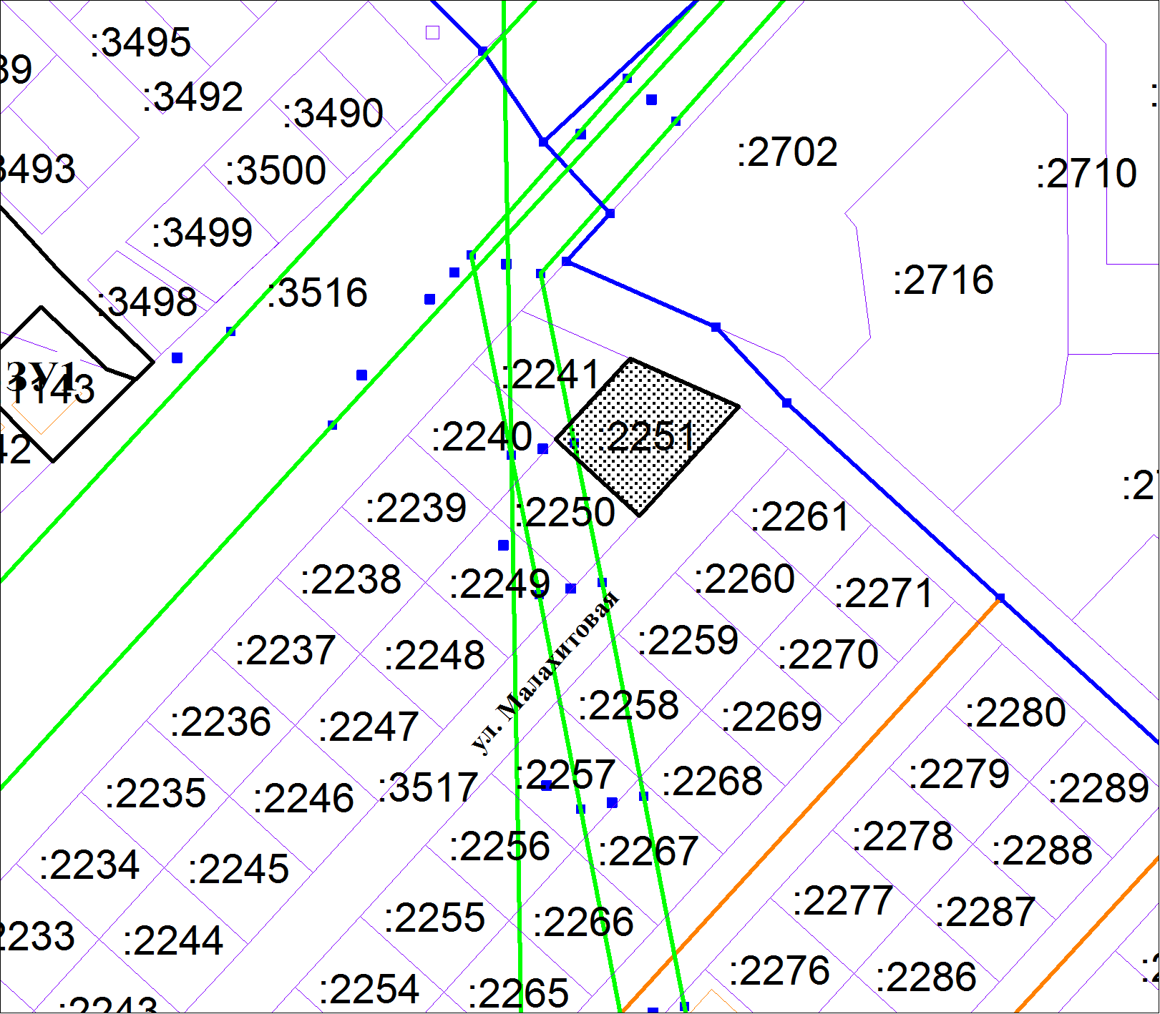
Масштаб 1: 2000

